Questões-aula 1. Números racionais e dízimas
Nome da Escola | _____________________________________________ | Ano letivo 20___-20___ |  | Matemática | 8.º ano
Nome do Aluno | _____________________________________________ | Turma | N.º | Data
Professor | _____________________________________________ | __________ | ______ | ____-____-20__

Questão-aula 1
 | V | F
- é equivalente a uma fração decimal.
- A dízima 1,(2) pode ser escrita na forma de fração.
- pode ser representado sob a forma de dízima infinita não periódica.
- 4,(3) representa a fração .
- 0,17 é maior do que 0,16(9).
Assinala com verdadeira (V) ou falsa (F) cada uma das seguintes afirmações.
1
Questão-aula 2
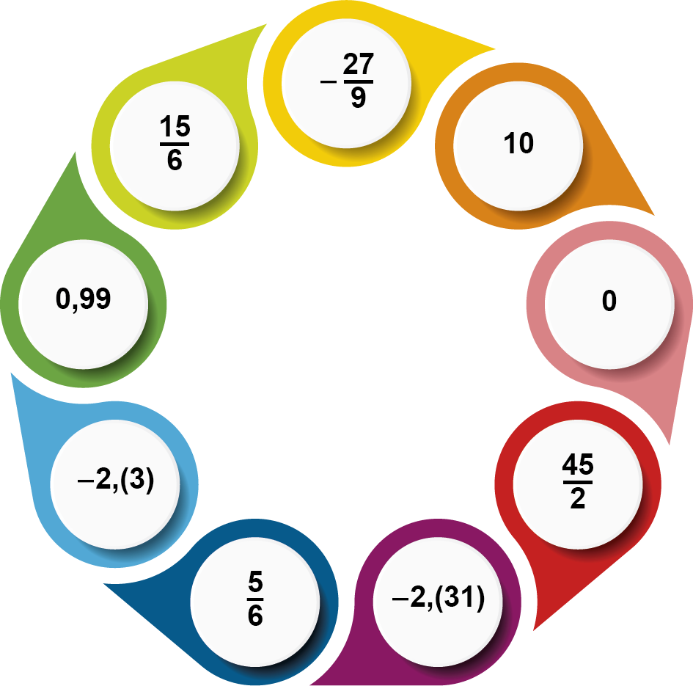
Considera os números apresentados na imagem ao lado.
1
1.1. Indica os números que podem ser representados por:
a) dízimas finitas;
b) dízimas infinitas;
c) frações decimais;
d) frações não decimais.
1.2. Ordena os números por ordem crescente.
Completa com os símbolos ou de modo a obteres afirmações verdadeiras.
2
2.1. 2.2. 2.3. 2.4.

